**Лекции №25: «Аминокислоты. Белки».**

1. Определение аминокислот. Классификация
2. Номенклатура. Изомерия
3. Способы получения
4. Химические свойства аминоксилот
5. Отдельные предствителиаминокислот
6. Белки: строение, свойства, качественные реакции
7. **Определение аминокислот. Классификация** Аминокислотами называют гетерофункциональные соединения, содержащие одновременно аминогруппу и карбоксильную группы в составе одной молекулы.

*Классификация аминокислот:*

* **По взаимному расположению функциональных групп различают  -, -,  - и т.д. аминокислоты**
* 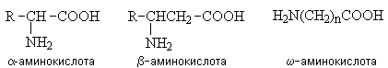
* **По углеводородному радикалу:**

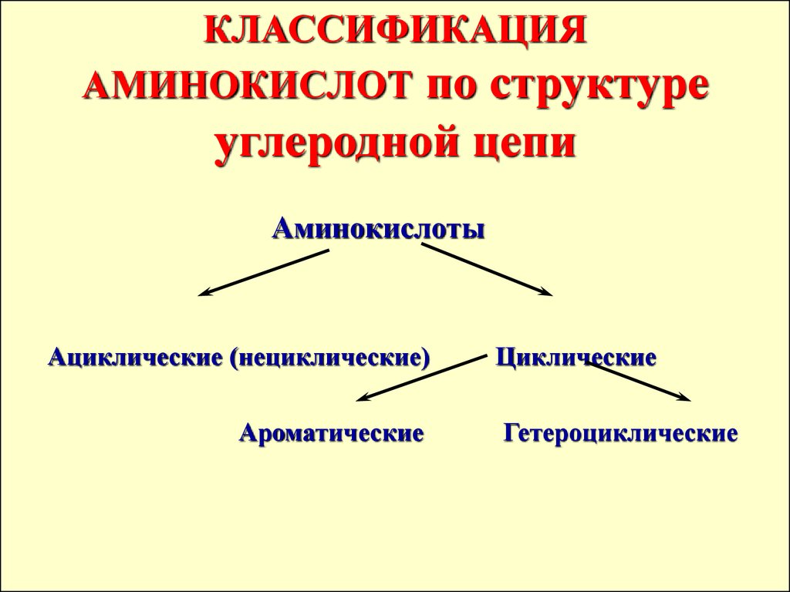

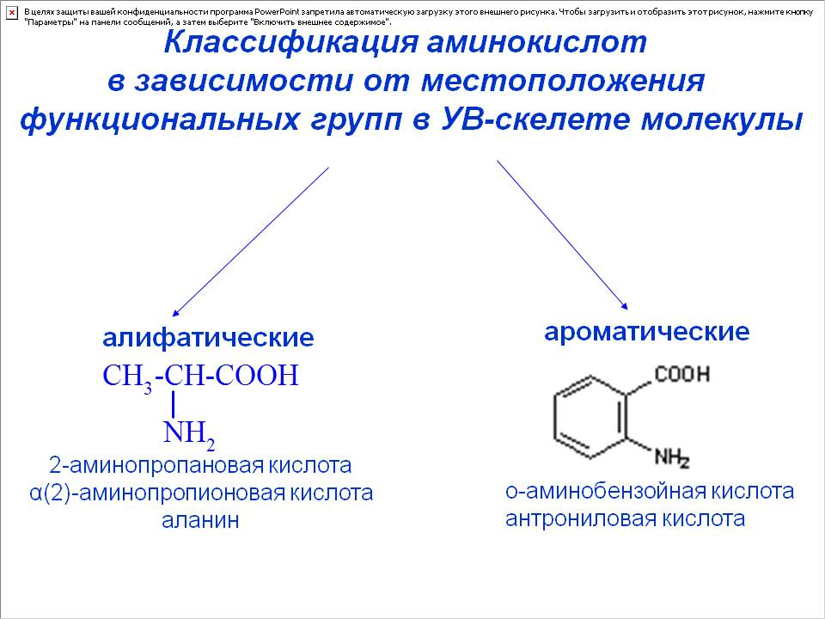

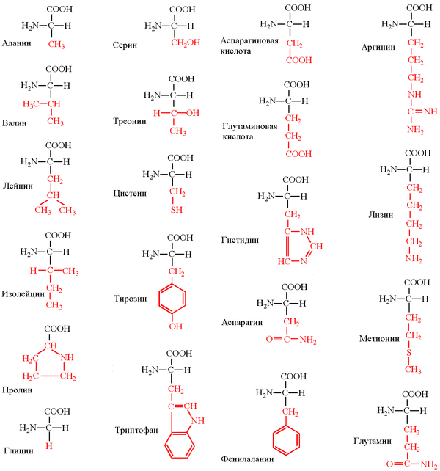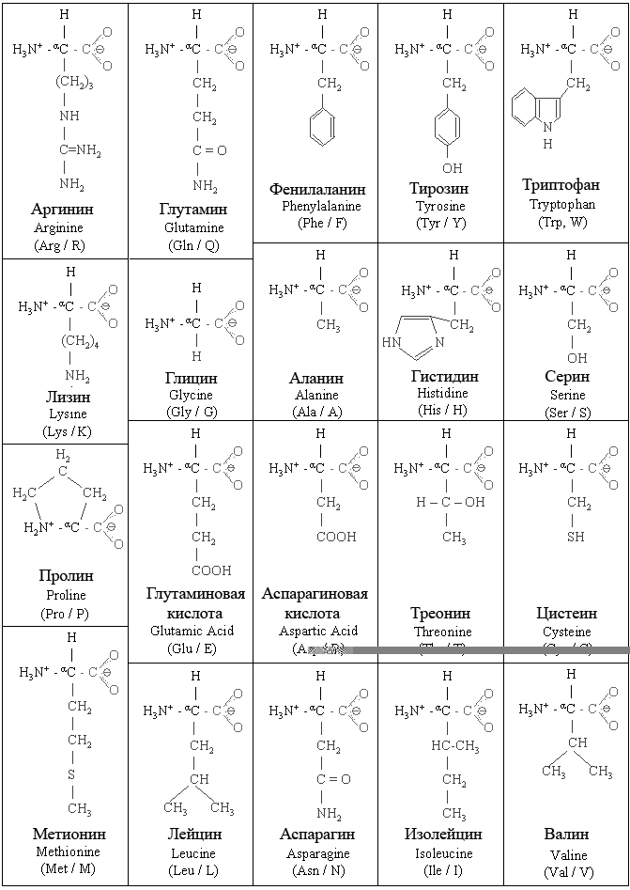

#### https://iknigi.net/books_files/online_html/93809/i_027.jpgКислотно- основные свойства:

1. **Номенклатура. Изомерия**

Для названия **аминокислот** используют три типа номенклатуры –**тривиальную, рациональнцю и IUPAC.**

По систематической номенклатуре (IUPAC) названия аминокислот образуются из названий соответствующих кислот прибавлением приставки **амино** и указанием места расположения аминогруппы по отношению к карбоксильной группе.

Нумерация углеродной цепи начинается с атома углерода карбоксильной группы.

[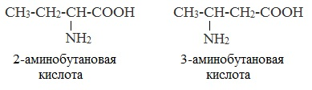](https://himija-online.ru/wp-content/uploads/2018/01/%D1%81%D0%B8%D1%81%D1%82%D0%B5%D0%BC%D0%B0%D1%82%D0%B8%D1%87%D0%B5%D1%81%D0%BA%D0%B0%D1%8F-%D0%BD%D0%BE%D0%BC%D0%B5%D0%BD%D0%BA%D0%BB%D0%B0%D1%82%D1%83%D1%80%D0%B0.jpg)

По рациональной номенклатуре к тривиальному названию карбоновой кислоты добавляется приставка **амино** с указанием положения аминогруппы буквой греческого алфавита.

[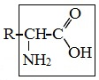](https://himija-online.ru/wp-content/uploads/2018/01/%D1%84%D0%BB%D0%BE%D0%BC%D1%83%D0%BB%D0%B0-%D0%B0%D0%BC%D0%B8%D0%BD%D0%BE%D0%BA%D0%B8%D1%81%D0%BB%D0%BE%D1%82_%D0%BE%D0%B1%D1%89%D0%B0%D1%8F_%D1%82%D0%B0%D0%B1%D0%BB.jpg)[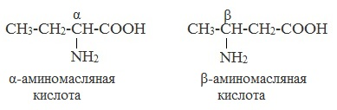](https://himija-online.ru/wp-content/uploads/2018/01/%D1%80%D0%B0%D1%86%D0%B8%D0%BE%D0%BD%D0%B0%D0%BB%D1%8C%D0%BD%D0%B0%D1%8F-%D0%BD%D0%BE%D0%BC%D0%B5%D0%BD%D0%BA%D0%BB%D0%B0%D1%82%D1%83%D1%80%D0%B0.jpg)

**Некоторые**α**-аминокислоты, остатки которых входят в состав** белков и играют важную роль в процессах жизнедеятельности животных и растений, имеют тривиальные названия.

[Некоторые важнейшие α-аминокислоты](https://www.sites.google.com/site/himulacom/zvonok-na-urok/10-klass---tretij-god-obucenia/urok-no54-aminokisloty-ih-stroenie-izomeria-i-svojstva/nekotorye-vaznejsie-a-aminokisloty)

|  |  |  |
| --- | --- | --- |
| Аминокислота | Сокращённое  обозначение | Строение радикала ( R ) |
| Глицин | Gly (Гли) | <https://himija-online.ru/wp-content/uploads/2018/01/%D0%B0%D0%BA_%D0%BE%D1%81%D1%82%D0%B0%D1%82%D0%BA%D0%B8-%D0%B2%D1%85%D0%BE%D0%B4%D1%8F%D1%82-%D0%B2-%D1%81%D0%BE%D1%81%D1%82%D0%B0%D0%B2-%D0%B1%D0%B5%D0%BB%D0%BA%D0%BE%D0%B2.jpg> |
| Аланин | Ala (Ала) | <https://himija-online.ru/wp-content/uploads/2018/01/%D0%B0%D0%BA_%D0%BE%D1%81%D1%82%D0%B0%D1%82%D0%BA%D0%B8-%D0%B2%D1%85%D0%BE%D0%B4%D1%8F%D1%82-%D0%B2-%D1%81%D0%BE%D1%81%D1%82%D0%B0%D0%B2-%D0%B1%D0%B5%D0%BB%D0%BA%D0%BE%D0%B2.jpg> |
| Валин | Val (Вал) | <https://himija-online.ru/wp-content/uploads/2018/01/%D0%B0%D0%BA_%D0%BE%D1%81%D1%82%D0%B0%D1%82%D0%BA%D0%B8-%D0%B2%D1%85%D0%BE%D0%B4%D1%8F%D1%82-%D0%B2-%D1%81%D0%BE%D1%81%D1%82%D0%B0%D0%B2-%D0%B1%D0%B5%D0%BB%D0%BA%D0%BE%D0%B2.jpg> |
| Лейцин | Leu (Лей) | <https://himija-online.ru/wp-content/uploads/2018/01/%D0%B0%D0%BA_%D0%BE%D1%81%D1%82%D0%B0%D1%82%D0%BA%D0%B8-%D0%B2%D1%85%D0%BE%D0%B4%D1%8F%D1%82-%D0%B2-%D1%81%D0%BE%D1%81%D1%82%D0%B0%D0%B2-%D0%B1%D0%B5%D0%BB%D0%BA%D0%BE%D0%B2.jpg> |
| Серин | Ser (Сер) | <https://himija-online.ru/wp-content/uploads/2018/01/%D0%B0%D0%BA_%D0%BE%D1%81%D1%82%D0%B0%D1%82%D0%BA%D0%B8-%D0%B2%D1%85%D0%BE%D0%B4%D1%8F%D1%82-%D0%B2-%D1%81%D0%BE%D1%81%D1%82%D0%B0%D0%B2-%D0%B1%D0%B5%D0%BB%D0%BA%D0%BE%D0%B2.jpg> |
| Тирозин | Tyr (Тир) | <https://himija-online.ru/wp-content/uploads/2018/01/%D0%B0%D0%BA_%D0%BE%D1%81%D1%82%D0%B0%D1%82%D0%BA%D0%B8-%D0%B2%D1%85%D0%BE%D0%B4%D1%8F%D1%82-%D0%B2-%D1%81%D0%BE%D1%81%D1%82%D0%B0%D0%B2-%D0%B1%D0%B5%D0%BB%D0%BA%D0%BE%D0%B2.jpg> |
| Аспарагиновая кислота | Asp (Асп) | <https://himija-online.ru/wp-content/uploads/2018/01/%D0%B0%D0%BA_%D0%BE%D1%81%D1%82%D0%B0%D1%82%D0%BA%D0%B8-%D0%B2%D1%85%D0%BE%D0%B4%D1%8F%D1%82-%D0%B2-%D1%81%D0%BE%D1%81%D1%82%D0%B0%D0%B2-%D0%B1%D0%B5%D0%BB%D0%BA%D0%BE%D0%B2.jpg> |
| Глутаминовая кислота | Glu (Глу) | <https://himija-online.ru/wp-content/uploads/2018/01/%D0%B0%D0%BA_%D0%BE%D1%81%D1%82%D0%B0%D1%82%D0%BA%D0%B8-%D0%B2%D1%85%D0%BE%D0%B4%D1%8F%D1%82-%D0%B2-%D1%81%D0%BE%D1%81%D1%82%D0%B0%D0%B2-%D0%B1%D0%B5%D0%BB%D0%BA%D0%BE%D0%B2.jpg> |
| Цистеин | Cys (Цис) | <https://himija-online.ru/wp-content/uploads/2018/01/%D0%B0%D0%BA_%D0%BE%D1%81%D1%82%D0%B0%D1%82%D0%BA%D0%B8-%D0%B2%D1%85%D0%BE%D0%B4%D1%8F%D1%82-%D0%B2-%D1%81%D0%BE%D1%81%D1%82%D0%B0%D0%B2-%D0%B1%D0%B5%D0%BB%D0%BA%D0%BE%D0%B2.jpg> |
| Аспарагин | Asn (Асн) | <https://himija-online.ru/wp-content/uploads/2018/01/%D0%B0%D0%BA_%D0%BE%D1%81%D1%82%D0%B0%D1%82%D0%BA%D0%B8-%D0%B2%D1%85%D0%BE%D0%B4%D1%8F%D1%82-%D0%B2-%D1%81%D0%BE%D1%81%D1%82%D0%B0%D0%B2-%D0%B1%D0%B5%D0%BB%D0%BA%D0%BE%D0%B2.jpg> |
| Лизин | Lys (Лиз) | <https://himija-online.ru/wp-content/uploads/2018/01/%D0%B0%D0%BA_%D0%BE%D1%81%D1%82%D0%B0%D1%82%D0%BA%D0%B8-%D0%B2%D1%85%D0%BE%D0%B4%D1%8F%D1%82-%D0%B2-%D1%81%D0%BE%D1%81%D1%82%D0%B0%D0%B2-%D0%B1%D0%B5%D0%BB%D0%BA%D0%BE%D0%B2.jpg> |
| Фенилаланин | Phen (Фен) | <https://himija-online.ru/wp-content/uploads/2018/01/%D0%B0%D0%BA_%D0%BE%D1%81%D1%82%D0%B0%D1%82%D0%BA%D0%B8-%D0%B2%D1%85%D0%BE%D0%B4%D1%8F%D1%82-%D0%B2-%D1%81%D0%BE%D1%81%D1%82%D0%B0%D0%B2-%D0%B1%D0%B5%D0%BB%D0%BA%D0%BE%D0%B2.jpg> |

Если в молекуле аминокислоты содержится две аминогруппы, то в ее названии используется приставка **диамино**, три группы NH2 – **триамино** и т.д.

[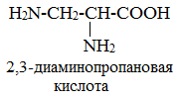](https://himija-online.ru/wp-content/uploads/2018/01/23-%D0%B4%D0%B8%D0%B0%D0%BC%D0%B8%D0%BD%D0%BE%D0%BF%D1%80%D0%BE%D0%BF%D0%B0%D0%BD%D0%BE%D0%B2%D0%B0%D1%8F-%D0%BA%D0%B8%D1%81%D0%BB%D0%BE%D1%82%D0%B0.png)

Наличие двух или трех карбоксильных групп отражается в названии суффиксом **–диовая** или **-триовая кислота**.

[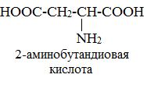](https://himija-online.ru/wp-content/uploads/2018/01/2-%D0%B0%D0%BC%D0%B8%D0%BD%D0%BE%D0%B1%D1%83%D1%82%D0%B0%D0%BD%D0%B4%D0%B8%D0%BE%D0%B2%D0%B0%D1%8F-%D0%BA%D0%B8%D1%81%D0%BB%D0%BE%D1%82%D0%B0.png)

Для аминокислот известны два вида **изомерии**: **структурная** и **пространственная (оптическая изомерия).**

**Структурная изомерия** связана с особенностями строения углеродного скелета и взаимным расположением функциональных групп.

**1. Изомерия углеродного скелета**

**[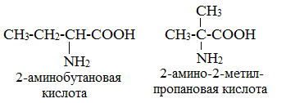](https://himija-online.ru/wp-content/uploads/2018/01/%D0%B8%D0%B7%D0%BE%D0%BC%D0%B5%D1%80%D0%B8%D1%8F-%D1%83%D0%B3%D0%BB%D0%B5%D1%80%D0%BE%D0%B4%D0%BD%D0%BE%D0%B3%D0%BE-%D1%81%D0%BA%D0%B5%D0%BB%D0%B5%D1%82%D0%B0.png)**

**2. Изомерия положения аминогруппы**

**[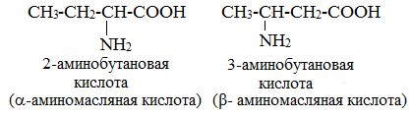](https://himija-online.ru/wp-content/uploads/2018/01/%D0%B8%D1%85%D0%BE%D0%BC%D0%B5%D1%80%D0%B8%D1%8F-%D0%BF%D0%BE%D0%BB%D0%BE%D0%B6%D0%B5%D0%BD%D0%B8%D1%8F-%D0%B0%D0%BC%D0%B8%D0%BD%D0%BE%D0%B3%D1%80%D1%83%D0%BF%D0%BF%D1%8B.png)**

**Оптическая изомерия.** Все α-аминокислоты, кроме глицина H2N-CH2-COOH, содержат асимметрический атом углерода (a-атом) и могут существовать в виде оптических изомеров (зеркальных антиподов).

[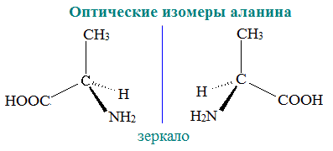](https://himija-online.ru/wp-content/uploads/2018/01/%D0%BE%D0%BF%D1%82%D0%B8%D1%87%D0%B5%D1%81%D0%BA%D0%B8%D0%B5-%D0%B8%D0%B7%D0%BE%D0%BC%D0%B5%D1%80%D1%8B-%D0%B0%D0%BB%D0%B0%D0%BD%D0%B8%D0%BD%D0%B0.gif)

Оптическая изомерия природных α-аминокислот играет важную роль в процессах биосинтеза белка.

1. **Способы получения**

Большинство **аминокислот** можно **получить** в результате химических реакций или при гидролизе белков.

1. Замещение галогена на аминогруппу в соответствующих галогензамещенных кислотах. Реакция идет по нуклеофильному механизму.

https://studfile.net/html/2706/331/html_lkWo_8_cLU.8zow/img-mgOdFC.png

**2. Гидролиз пептидов и белков.** α-Аминокислоты образуются при гидролизе пептидов и белков.

[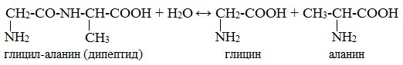](https://himija-online.ru/wp-content/uploads/2018/01/%D0%B3%D0%B8%D0%B4%D1%80%D0%BE%D0%BB%D0%B8%D0%B7-%D0%B4%D0%B8%D0%BF%D0%B5%D0%BF%D1%82%D0%B8%D0%B4%D0%B0.jpg)

[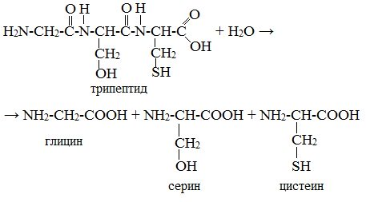](https://himija-online.ru/wp-content/uploads/2018/01/%D0%B3%D0%B8%D0%B4%D1%80%D0%BE%D0%BB%D0%B8%D0%B7-%D1%82%D1%80%D0%B8%D0%BF%D0%B5%D0%BF%D1%82%D0%B8%D0%B4%D0%B0.jpg)

При гидролизе белков обычно образуются сложные смеси α-аминокислот, однако с помощью специальных методов из этих смесей можно выделять отдельные чистые аминокислоты.

**3. Действие аммиака и синильной кислоты на альдегиды.** В начале из альдегида , циановодородной кислоты и аммиака образуется α-аминонитрил, который затем гидрализуется в аминокислоту. Этим способом получают α-аминокислоты

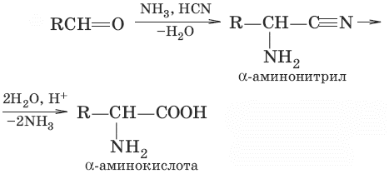

**4. Получение из непредельных кислот.** При взаимодействии *α, β*-ненасыщенных кислот с аммиаком образуются *β*-аминокислоты. Присоединение аммиака происходит **против правила Марковникова**:

CH2=CH–COOH + NH3  → H2N–CH2–CH2–COOH

**5. Восстановление нитрозамещенных карбоновых кислот**(применяется обычно для получения ароматических аминокислот)

[https://himija-online.ru/wp-content/uploads/2018/01/%D0%BF%D0%BE%D0%BB%D1%83%D1%87%D0%B5%D0%BD%D0%B8%D0%B5_%D0%B2%D0%BE%D1%81%D1%81%D1%82%D0%B0%D0%BD%D0%BE%D0%B2%D0%BB%D0%B5%D0%BD%D0%B8%D0%B5-%D0%BD%D0%B8%D1%82%D1%80-%D0%BA%D0%B0%D1%80-%D0%BA-%D1%82.jpg](https://himija-online.ru/wp-content/uploads/2018/01/%D0%BF%D0%BE%D0%BB%D1%83%D1%87%D0%B5%D0%BD%D0%B8%D0%B5_%D0%B2%D0%BE%D1%81%D1%81%D1%82%D0%B0%D0%BD%D0%BE%D0%B2%D0%BB%D0%B5%D0%BD%D0%B8%D0%B5-%D0%BD%D0%B8%D1%82%D1%80-%D0%BA%D0%B0%D1%80-%D0%BA-%D1%82.jpg)

**6. Микробиологический синтез.** Этот способ основан на способности специальных микроорганизмов вырабатывать в питательной среде в процессе жизнедеятельности определенную α-аминокислоту.

1. **Химические свойства аминоксилот**

Аминокислоты – бесцветные кристаллические вещества, нелетучие, плавящиеся с разложением при высоких температурах. Большинство их хорошо растворимо в воде и плохо в органических растворителях.

1. **Кислотно-основные свойства**

**Аминокислоты** являются**амфотерными соединениями**, для них характерны **кислотно-основные свойства**. Это обусловлено наличием в их молекулах функциональных групп кислотного (-СООН) и основного (-NH2) характера.

[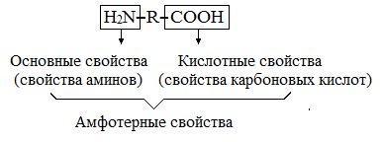](https://himija-online.ru/wp-content/uploads/2018/01/%D1%85%D0%B8%D0%BC-.%D1%81%D0%B2-%D0%B2%D0%B0_%D0%B0%D0%BC%D1%84%D0%BE%D1%82%D0%B5%D1%80%D0%BD%D0%BE%D1%81%D1%82%D1%8C.jpg)

Молекулы аминокислот существуют в виде внутренних солей. Карбоксильная группа аминокислоты отщепляет ион водорода, который затем присоединяется к аминогруппе той же молекулы по месту неподеленной электронной пары азота. В результате действие функциональных групп нейтрализуется, образуется так называемая внутренняя соль – диполярный ион, называемый также цвиттер-ион.

[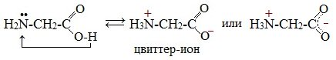](https://himija-online.ru/wp-content/uploads/2018/01/%D1%86%D0%B2%D0%B8%D1%82%D1%82%D0%B5%D1%80-%D0%B8%D0%BE%D0%BD.jpg)

Такая форма аминокислоты является преобладающей в нейтральном растворе. В кислой среде аминокислота, присоединяя ион водорода, образует катион:

https://images2-focus-opensocial.googleusercontent.com/gadgets/proxy?url=http%3A%2F%2Febooks.grsu.by%2Fosnovi_biohimii%2F71.JPG&container=focus&gadget=a&no_expand=1&resize_h=0&rewriteMime=image%2F*

В щелочной среде образуется анион:

**https://images2-focus-opensocial.googleusercontent.com/gadgets/proxy?url=http%3A%2F%2Febooks.grsu.by%2Fosnovi_biohimii%2F72.JPG&container=focus&gadget=a&no_expand=1&resize_h=0&rewriteMime=image%2F***

Водные растворы аминокислот имеют нейтральную, щелочную или кислую среду в зависимости от количества функциональных групп.

Так, глутаминовая кислота образует кислый раствор (две группы -СООН, одна -NH2), лизин— щелочной (одна группа -СООН, две -NH2).

1. **Реакции по кароксильной группе**

Как карбоновые кислоты аминокислоты образуют функциональные производные:

а) соли

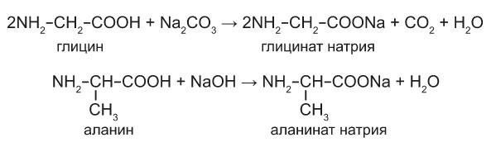

б) сложные эфиры ***– реакция этерификации.*** Аминокислоты взаимодействуют со спиртами в присутствии газообразного HCl как катализатора с образованием сложных эфиров.

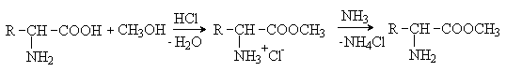

*Метиловыйэфир аминокислоты*

Эфиры [аминокислот](http://www.xumuk.ru/encyklopedia/218.html) под действием [аммиака](http://www.xumuk.ru/encyklopedia/242.html) или [аминов](http://www.xumuk.ru/encyklopedia/213.html) легко превращаются в соответствующие амиды

http://www.xumuk.ru/organika/ch-1560.gif

в) Как кислоты, аминокислоты могут реагировать **с металлами, оксидами металлов, солями летучих кислот**



г) Хлорангидриды α-аминокислот получают действием на аминокислоты тионилхлорида (SOCl2) или хлорида фосфора (V) (PCl5). Полученные хлорангидриды неустойчивы и существуют только в виде солей:

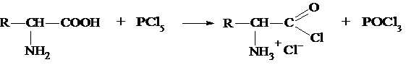

Поэтому реакцию обычно проводят, предварительно защитив аминогруппу ацилированием.

д)**Декарбоксилирование.**При сухой перегонке в присутствии гидроксида бария аминокислоты декарбоксилируются с образованием аминов. В организме реакция протекает под действием ферментов декарбоксилаз, при этом многие аминокислоты превращаются в биогенные амины

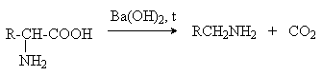

1. **Реакции по аминогруппе**

**а) взаимодействие с сильными кислотами**

Подобно аминам, аминокислоты реагируют с сильными кислотами с образованием солей аммония:

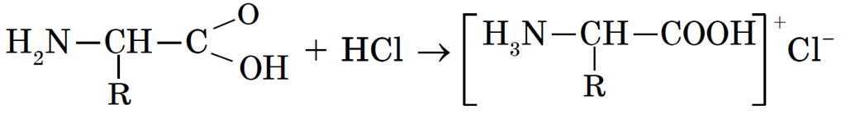

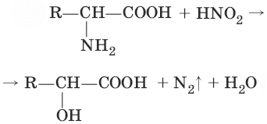***б)* Дезаминирование.** Аминокислоты содержат первичную аминогруппу и подобно первичным аминам взаимодействуют с азотистой кислотой с выделением азота. При этом происходит замещение аминогруппы на гидроксильную.



**4. Специфические реакции α-аминокислот**

Присутствие у одного атома углерода двух функциональных групп (аминогруппы и карбоксильной) приводит к появлению специфических реакций.

***а) Образование пептидов*** *-* реакция ацилирования одной аминокислоты другой аминокислотой:

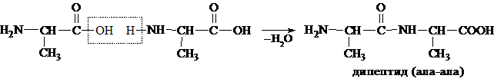

Затем дипептид присоединяет следующую молекулу аминокислоты, образуя трипептид, и так далее.

***б) Отношение аминокислот к нагреванию.*** Превращения аминокислот при нагревании зависят от взаимного расположения карбоксильной и аминогруппы и определяются возможностью образования термодинамически стабильных 5-ти- 6-тичленных циклов

*α-аминокислоты* вступают в реакцию межмолекулярногосамоацилирования. При этом образуются циклические амиды – *дикетопиперазины.*

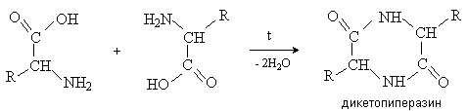

β -аминокислоты при нагревании переходят α , β -непредельные кислоты.

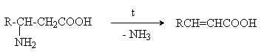

γ и δ-аминокислоты претерпевают внутримолекулярное ацилирование с образованием циклических амидов – лактамов.

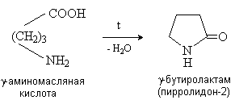

**В) качественные реакции аминокислот**

* Все аминокислоты окисляются нингидрином с образованием продуктов сине-фиолетового цвета!

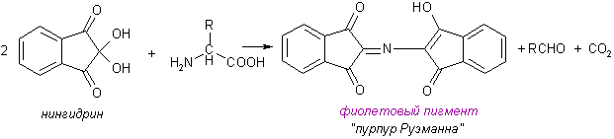

* α-Аминокислоты образуют с катионами металлов внутрикомплексные соли. Например, глицин реагирует со свежеосажденным гидроксидом меди, давая синий раствор глицината меди.

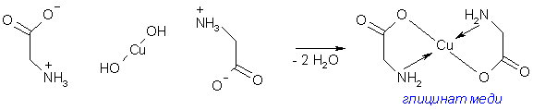

1. **Отдельные предствителиаминокислот**

Аминокислоты широко применяются в **медицинской практике** в качестве лекарственных средств.

**Аспарагиновая кислота** способствует повышению потребления кислорода сердечной мышцей. В кардиологии применяют панангин – препарат, содержащий аспартат калия и аспартат магния. **Глутаминовая кислота** используется для лечения при нарушениях мозгового кровообращения после инсульта, потере памяти. **Гистидин** иногда применяют для лечения больных гепатитами, язвенной болезнью желудка.**Метионин** и его активные производные используются в лечении и профилактике болезней печени. Некоторые аминокислоты используются в качестве самостоятельных лекарственных средств (аргинин, цистеин, ароматические аминокислоты).

1. **Белки: строение, свойства, качественные реакции**

**Белки** (протеины, полипептиды) — биополимеры, построенные из остатков α-аминокислот, соединенных пептидными (амидными) связями.

|  |  |  |
| --- | --- | --- |
| Первичная *структура* | последовательность аминокислотных звеньев в линейной полипептидной цепи. | https://konspekta.net/lektsiiorgimg/baza17/2963546022459.files/image004.jpg |
| Вторичная *структура* | пространственная конфигурация белковой молекулы, напоминающая спираль, которая образуется в результате скручивания полипептидной цепи за счёт водородных связей между группами: CO и NH. | https://konspekta.net/lektsiiorgimg/baza17/2963546022459.files/image004.jpg |
| *Третичная структура* | пространственная конфигурация, которую принимает закрученная в спираль полипептидная цепь. | https://konspekta.net/lektsiiorgimg/baza17/2963546022459.files/image004.jpg |
| *Четвертичная структура* | полимерные образования из нескольких макромолекул белка | https://konspekta.net/lektsiiorgimg/baza17/2963546022459.files/image004.jpg |

***Химические свойства белков.***

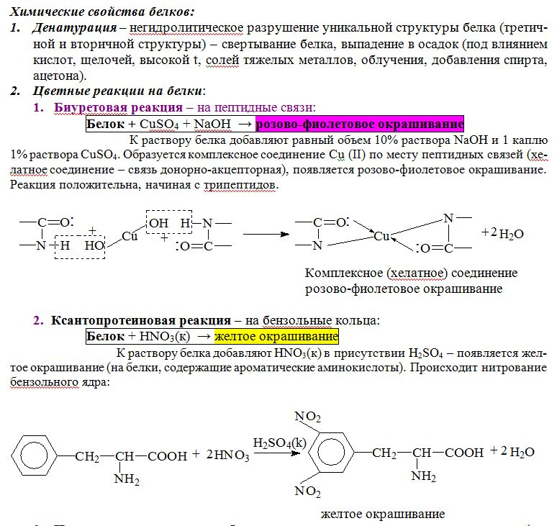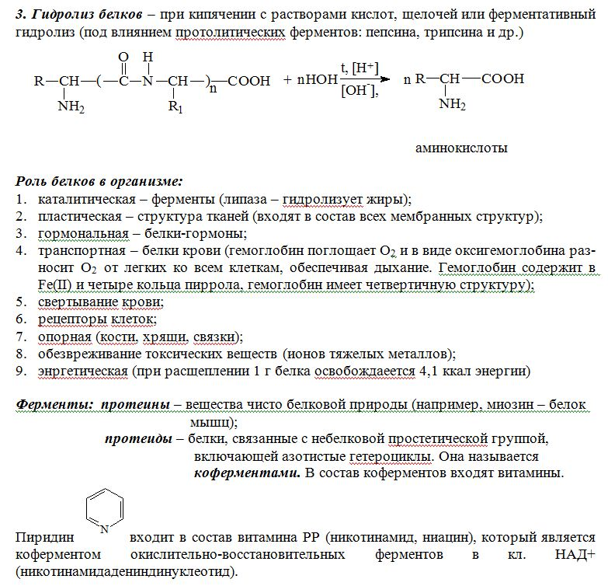

*Пептидная связь*







